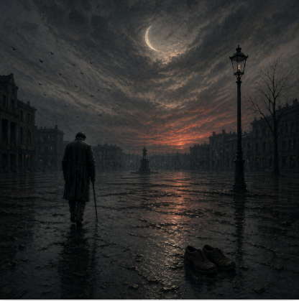

خواب دیده ام که صبح نمی شود
عصا زنان از کوچه تاریک می گذرم
هیاهو کنان رفته اند
و هوایِ میدانِ خالی
صورتم را گل می اندازد

اگر می دیدم
خون را شاهد بودم
اگر می شنیدم
صدای گلولهء دور دست را
گواهی می دادم
اگر توان رفتنم بود
کفش ها را به کوچه
نمی دادم

محصور هلالین ام
سرخی را
جز به نام
نمی شناسم
شفق ام با فلق ام یکی است
و کسی نیست
تا بگويد
از بودنم چه سود
جز آلودن هوا
و تکرار گردش عقربه ها
در حصاری
که راه خروج اش را
نیاموخته ام

زندانیِ فراخیِ بی معنایم
با دستی گشاده
به سودای ستاره چیدن
از رهگذرانی که
ساعتی پیش به خانه بازگشته اند

گفتی ندارم
نه آواز و ترنمی
نه بانگی
که مرغ وار
از بودنم
در حصار
بنالم

حتی نمی دانم
کجاست گرمی دستی
که بگويد
صبح است
یا که من بیدارم؟

042326
3 اردیبهشت 1405

